淄博市信访局2020年度
政府信息公开工作年度报告

本报告按照《中华人民共和国政府信息公开条例》、《山东省政府信息公开办法》规定以及市政府办公室有关通知要求编制。报告全文由总体情况、主动公开政府信息情况、收到和处理政府信息公开申请情况、政府信息公开行政复议、行政诉讼情况、存在的主要问题及改进情况、其他需要报告的事项等六个部分组成。本报告中数据统计时限自2020年1月1日至12月31日止。本年度报告的电子版可以在淄博市政府网站（http://www.zibo.gov.cn/）上下载。如对本年度报告有任何疑问，请联系：淄博市信访局办公室，联系电话：0533-3182334。
- 总体情况
2020年，市信访局认真贯彻落实《中华人民共和国政府信息公开条例》、《山东省政府信息公开办法》、《关于印发淄博市2020年政务公开工作要点的通知》要求，紧紧围绕市委市政府中心工作，坚持“公开为常态，不公开为例外”的原则，加强组织领导，健全规范各项工作机制，增强信息发布时效，较好的完成了政府信息与政务公开工作。
（一）主动公开情况。2020年市信访局在市政府政务公开平台上主动公开政务信息114条，内容涵盖机构职能、政策法规、财政预决算、重要部署执行公开、建议提案办理、调查征集、工作动态等内容。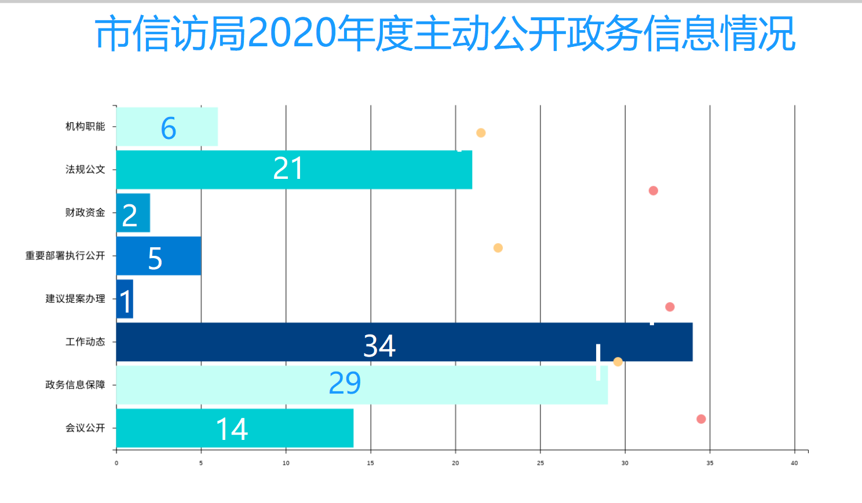
（二）依申请公开情况。2020年市信访局共收到2条自然人政府信息公开申请，按时答复 2 件，其中予以公开1件，不予公开1件（其他法律行政法规禁止公开），未收取任何与政府信息公开相关的费用，未发生因政府信息公开引发的行政复议和行政应诉案件。2020年收到人大代、政协委员建议提案共计0件。
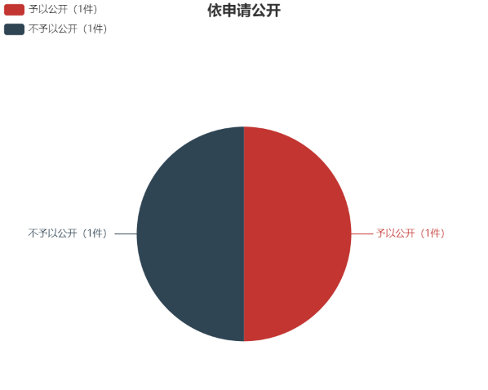
（三）政府信息管理情况。2020年新修订完善了《淄博市信访局信息公开指南》和《淄博市信访局政府信息主动公开事项目录》，明确了市信访局信息公开工作机构，局办公室负责统筹安排依申请公开政府信息的处置答复，专人负责政府信息公开的管理维护，规范政府信息采集、审核、发布流程，细化栏目分工，完善政务公开内容动态和定期审查等工作制度，对政务信息进行全生命周期的规范管理。
（四）平台建设情况。在市政府政府信息公开平台上设立了市信访局政府信息公开专栏，主动公布信息公开目录和信息公开指南。
（五）监督保障情况。市信访局党组高度重视政府信息公开工作，将其纳入重要议事日程，主要领导亲自抓，分管领导靠上抓，局机关各科室单位立足职能具体抓，自觉把政府信息公开作为推动机关党的建设和业务工作的重要载体，严格履行政府信息公开审查机制，强化政府信息公开监督检查，规范受理承办、保密审查、责任承担等工作要求，确保信息公开的时效性、准确性和权威性，着力提高信息公开工作规范化水平，助力推动全市信访工作再上新台阶。
（三）政策解读及回应关切情况。没有这方面的信息。
（四）重点领域信息公开情况。我局按照《湖南省2019年政务公开工作要点》文件要求，大力推进重点领域信息公开。在政府门户网站信息公开栏目及时公开预决算信息。
（五）邵阳县网上信访投诉平台工单办理情况。2019年1-12月，邵阳县网上信访投诉平台累计受理群众网上来信120件，共受理网上投诉件1233件，在各承办单位的共同努力下取得了较好的办理效果，办结率达92%，群众基本满意率达95%。

- 主动公开政府信息情况
第二十条第（一）项
信息内容 | 本年新制作数量 | 本年新公开数量 | 对外公开总数量
规章 | 0 | 0 | 0
规范性文件 | 0 | 0 | 0
第二十条第（五）项
信息内容 | 上一年项目数量 | 本年增/减 | 处理决定数量
行政许可 | 0 | 0 | 0
其他对外管理服务事项 | 0 | 0 | 0
第二十条第（六）项
信息内容 | 上一年项目数量 | 本年增/减 | 处理决定数量
行政处罚 | 0 | 0 | 0
行政强制 | 0 | 0 | 0
第二十条第（八）项
信息内容 | 上一年项目数量 | 本年增/减
行政事业性收费 | 0 | 0
第二十条第（九）项
信息内容 | 采购项目数量 | 采购总金额
0 | 0 | 0

- 收到和处理政府信息公开申请情况
（本列数据的勾稽关系为：第一项加第二项之和，等于第三项加第四项之和） |  |  | 申请人情况
 |  |  | 自然人 | 法人或其他组织 |  |  |  |  | 总计
 |  |  |  | 商  业  企  业 | 科  研  机  构 | 社会公益组织 | 法律服务机构 | 其他
一、本年新收政府信息公开申请数量 |  |  | 2 |  |  |  |  |  | 2
二、上年结转政府信息公开申请数量 |  |  | 0
三、本年度办理结果 | （一）予以公开 |  | 1 |  |  |  |  |  | 1
 | （二）部分公开（区分处理的，只计这一情形，不计其他情形）
 | （三）不予公开 | 1．属于国家秘密
 |  | 2．其他法律行政法规禁止公开 | 1 |  |  |  |  |  | 1
 |  | 3．危及“三安全一稳定”
 |  | 4．保护第三方合法权益
 |  | 5．属于三类内部事务信息
 |  | 6．属于四类过程性信息
 |  | 7．属于行政执法案卷
 |  | 8．属于行政查询事项
 | （四）无法提供 | 1．本机关不掌握相关政府信息
 |  | 2．没有现成信息需要另行制作
 |  | 3．补正后申请内容仍不明确
 | （五）不予处理 | 1．信访举报投诉类申请
 |  | 2．重复申请
 |  | 3．要求提供公开出版物
 |  | 4．无正当理由大量反复申请
 |  | 5．要求行政机关确认或重新出具已获取信息
 | （六）其他处理
 | （七）总计 |  | 2 |  |  |  |  |  | 2
四、结转下年度继续办理
四、政府信息公开行政复议、行政诉讼情况

行政复议 |  |  |  |  | 行政诉讼
结果维持 | 结果纠正 | 其他结果 | 尚未审结 | 总计 | 未经复议直接起诉 |  |  |  |  | 复议后起诉
 |  |  |  |  | 结果维持 | 结果纠正 | 其他结果 | 尚未审结 | 总计 | 结果维持 | 结果纠正 | 其他结果 | 尚未审结 | 总计
0 | 0 | 0 | 0 | 0 | 0 | 0 | 0 | 0 | 0 | 0 | 0 | 0 | 0 | 0
五、存在的主要问题及改进情况

- 其他需要报告
无。

淄博市信访局
2021年1月25日

